## 系统登录

* **功能描述：**

系统为了操作安全起见要求用户首次登陆或更换用户登陆时输入用户名及密码进行登陆，同时每个账号首次登陆时会绑定使用设备，绑定后该账号将不再可以使用其他设备登陆。

解绑账号、更换设备需要联系系统管理员进行更改。

登陆成功后将需要绘制用于解锁的图案，之后登陆同一账号将不再需要密码，只需要绘制解锁图案解锁即可。

* **操作流程：**

1. 打开智慧燃气APP，进入如图1.1登陆窗口供输入账号密码

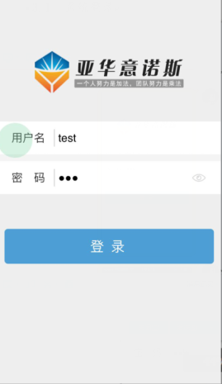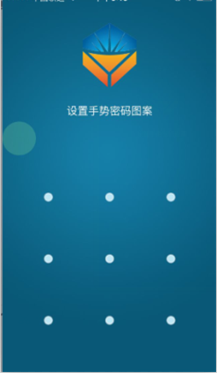2）输入账号密码，点击登陆按钮成功后，进入设置手势密码图案页面，如图1.2所示，当绘制完手势密码后将成功登陆

图1.1 图1.2

## 客户管理

* **功能描述：**

客户管理提供客户的基本信息和客户状态管理的功能。销售人员可以对客户进行拜访，并生产拜访记录，也可指定销售人员前往拜访。销售插件提供了需用气需求评估的功能，根据客户的用气需求估算出所需LNG储罐容积，每日用气量，汽化撬规格和占地面积。

* **操作流程：**

1. 在app下方点击“应用”按钮跳转应用页面，如图2.1所示：

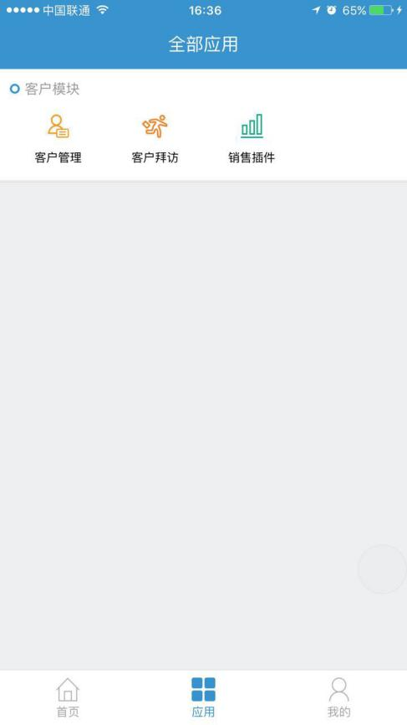图2.1

1. 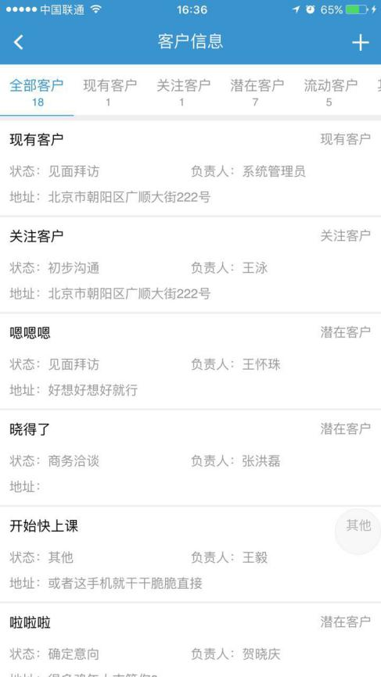点击客户管理按钮进入客户信息列表，点击屏幕上方的按钮可查看不同的客户类型，如图2.2所示:

图2.2

点击客户信息右上角的+号进入新增客户信息界面，输入客户的关键信息并添加负责人，点击提交按钮完成客户的新增，如图2.3所示：

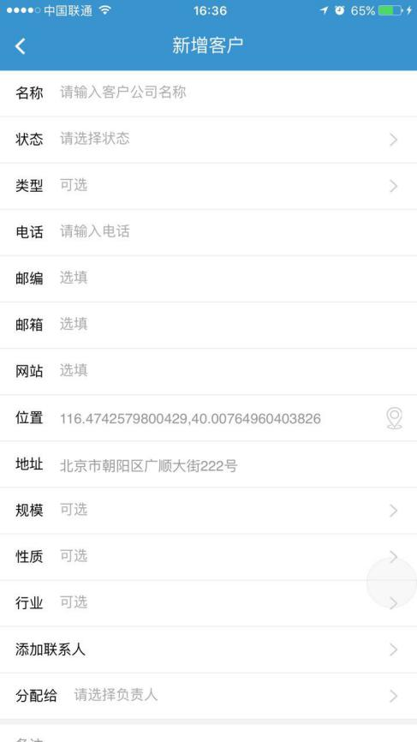图2.3

1. 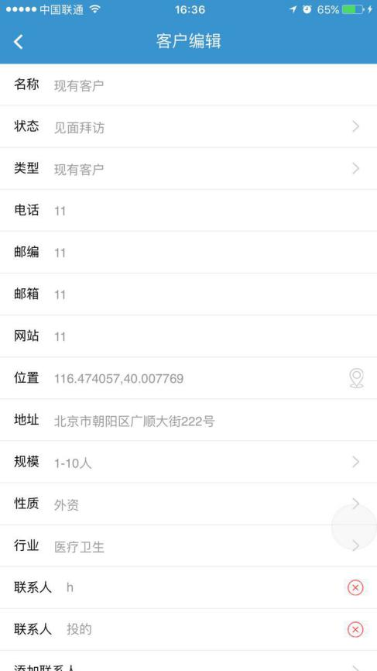在客户列表中点击客户信息会进入客户信息修改界面，用户可修改客户的基本信息，如图2.4所示：

图2.4

## 客户拜访

* **功能描述：**

销售人员可以对客户进行拜访，并生成拜访记录，也可指定销售人员前往拜访。

* **操作流程：**

1. 在app下方点击“应用”按钮跳转应用页面（上图3.1所示），点击客户拜访进入客户拜访模块，左侧展示普通客户拜访列表，点击右侧指定拜访，展示指定拜访列表，如图3.1所示：

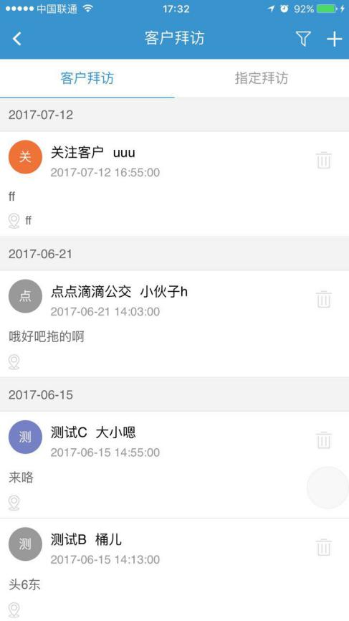图3.1

1. 点击客户拜访右上角图标：1501061993(1)能够对拜访记录进行过滤，可选择客户、员工、时间区间，如图3.2所示：

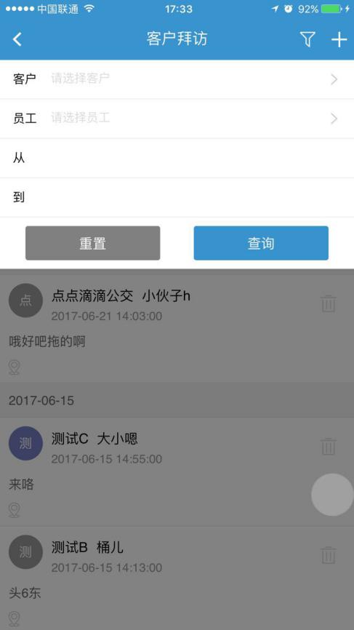图3.2

1. 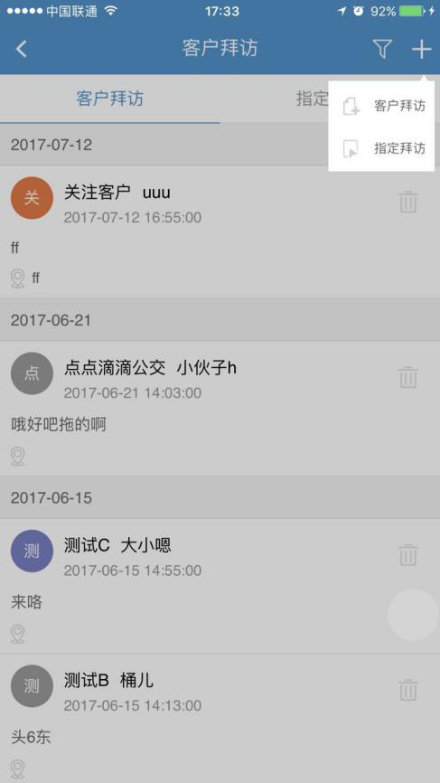点击客户拜访右上角的+号会出现一个菜单按钮，选择要新增的拜访类型：客户拜访、指定拜访，如图3.3所示：

图3.3

1. 新增客户拜访时，先选择客户，输入开始时间和结束时间，输入拜访人、拜访地址和拜访内容，点击保存按钮新增拜访，如图3.4所示：

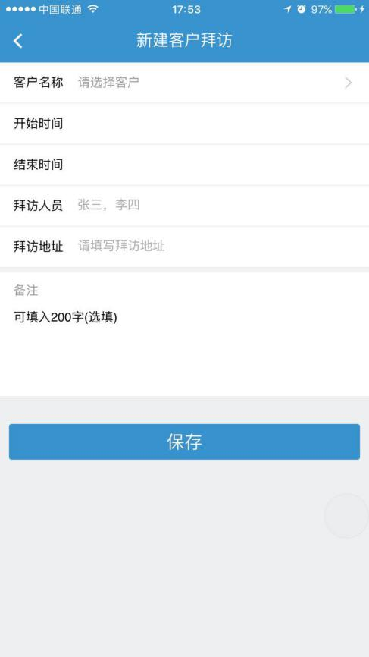图3.4

1. 新增指定拜访时与新增普通拜访相似，首先选择客户，输入拜访时间、拜访人员、拜访目的，点击保存后完成指派，如图3.5所示：

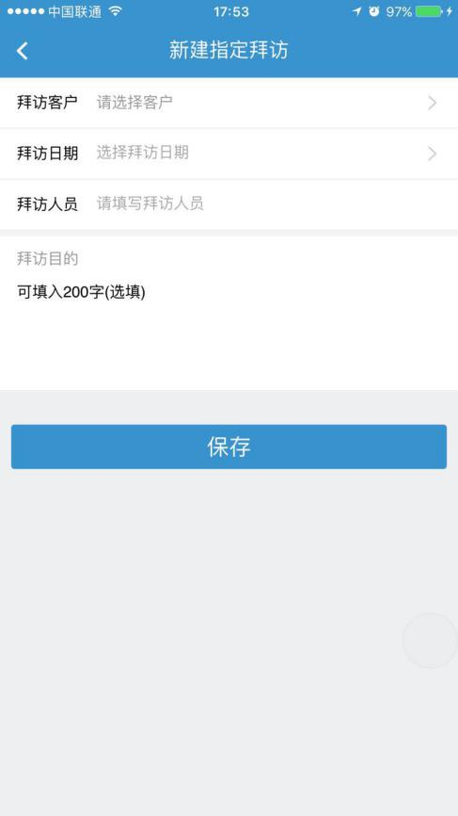图3.5

1. 新增的指定拜访会在指定拜访列表中展示，其状态为未完成。销售人员在完成拜访后对该指定拜访记录进行信息录入完成指定拜访，如图3.6所示：

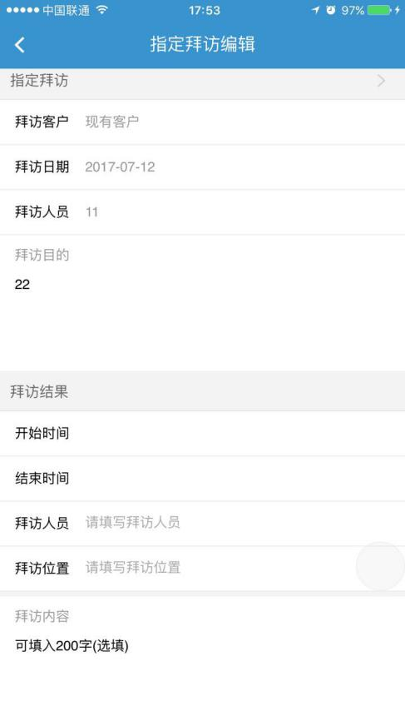图3.6

## 销售插件

* **功能描述：**

销售插件提供了需用气需求评估的功能，根据客户的用气需求估算出所需LNG储罐容积，每日用气量，汽化撬规格和占地面积。

* **操作流程：**

1. 在app下方点击“应用”按钮跳转应用页面（上图3.1所示），点击销售插件按钮进入销售插件功能模块，如图4.1所示：

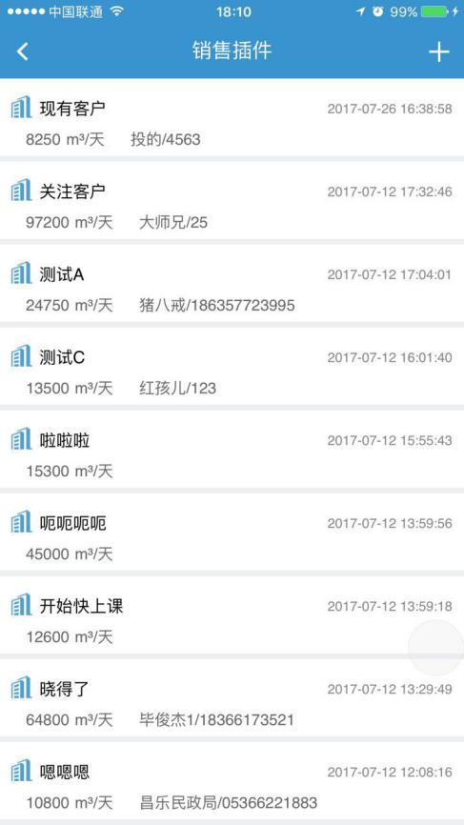图4.1

1. 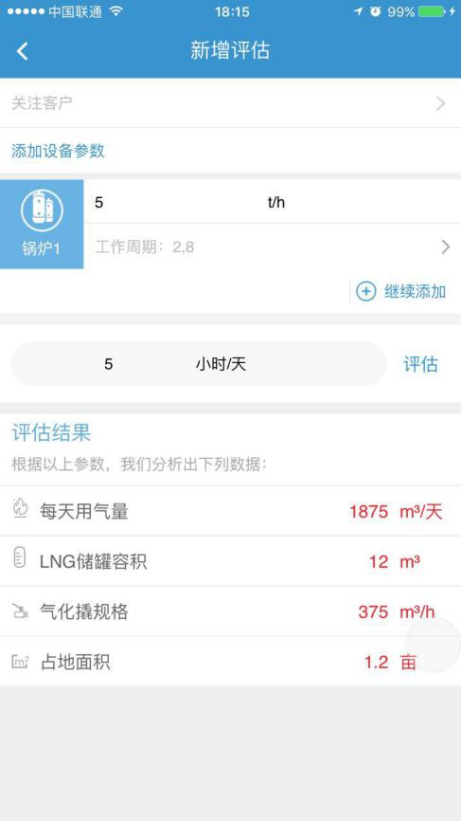点击销售插件右上角的+号进入新增评估界面，选择客户，输入锅炉流量，选择设备工作周期，如有多个锅炉可点击继续添加按钮。最后输入每天用气时间，点击评估按钮即可评估，如图4.2所示：

图4.2

1. 点击客户列表中的评估记录可查看客户的评估记录详情，如图4.3所示：

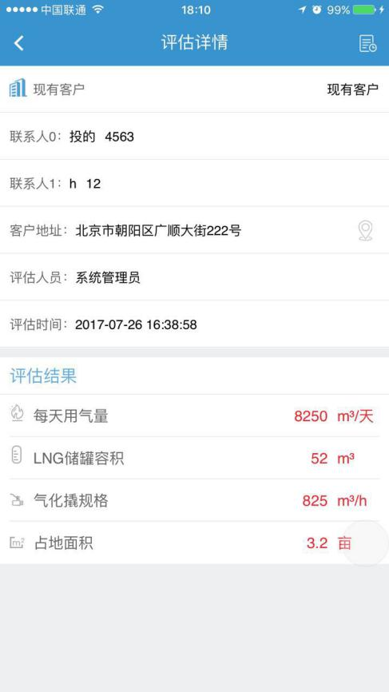图4.3

1. 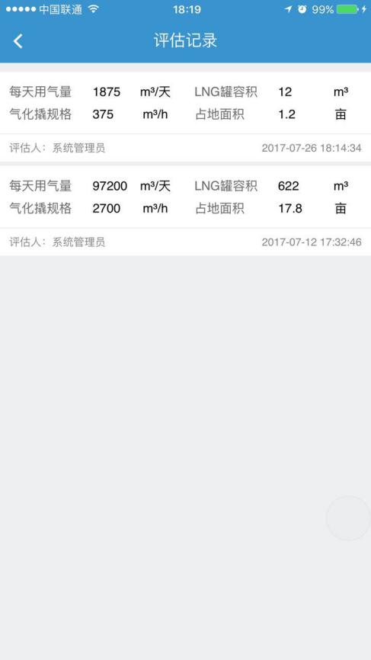点击评估详情右上角的1501064298(1)按钮可查看客户历史评估记录，如图4.4所示：

图4.4